PENINGKATAN PRODUKSI GULA MERAH UKM DESA PURWOREJO PESAWARAN LAMPUNG MELALUI RANCANG BANGUN TUNGKU SK32
Herry Wardono¹, Mohammad Badaruddin², Simparmin Br Ginting³

^{1,2} Jurusan Teknik Mesin Fakultas Teknik Universitas Lampung Bandar Lampung
³ Jurusan Teknik Kimia Fakultas Teknik Universitas Lampung Bandar Lampung
E-mail: herry.wardono@eng.unila.ac.id

ABSTRAK
Salah satu usaha rumah tangga dari masyarakat di Desa Purworejo, Kabupaten Pesawaran, Lampung adalah memproduksi gula merah dari nira kelapa. Saat ini, proses pemasakan nira kelapa menjadi gula merah menggunakan tungku konvensional dengan bahan bakar biomassa seperti kayu karet. Ada beberapa permasalahan pada tungku masyarakat ini, yaitu boros konsumsi bahan bakar, waktu masak lama, polusi lingkungan, dan konstruksinya yang cepat retak dan pecah-pecah. Solusi yang ditawarkan adalah membuatkan tungku dari bata api SK32 yang memiliki ruang suplai udara masuk, heat losses isolator, dan saluran gas buang bersama masyarakat. Hasil yang diperoleh adalah tungku bata api SK32 ini mampu menghemat konsumsi bahan bakar sekitar 20%, waktu masak lebih cepat 11,17%, dan konstruksinya jauh lebih kokoh. Dari hasil ini berarti pendapatan masyarakat meningkat karena produksi gula merah meningkat dan hemat konsumsi bahan bakar, lingkungan kerja yang bersih dan sehat, serta masyarakat telah memiliki kemampuan membuat tungku SK32.
Kata Kunci: Tungku Bata Api, Gula Merah, Nira Kelapa

PENDAHULUAN
Desa Purworejo termasuk dalam kecamatan Negerikaton Kabupaten Pesawaran Propinsi Lampung yang berjarak ± 28 km dari Universitas Lampung. Tanaman kelapa hibrida banyak tumbuh di desa Purworejo. Salah satu pemanfaatan dari tanaman kelapa ini adalah nira kelapa yang berasal dari tandan buahnya, yang diproses melalui pemasakan untuk menjadi gula merah. Di desa Purworejo saat ini terdapat sekitar 25 industri rumah tangga yang memproduksi Gula Merah, dengan skala produksi yang bervariasi. Dari hasil survei yang telah dilakukan Tim Pelaksana diperoleh data bahwa usaha produksi gula merah ini merupakan sumber penghasilan utama, disamping beternak dan persawahan.
Proses pemasakan nira menjadi gula merah sebanyak 105 hingga 120 liter membutuhkan waktu sekitar 4 hingga 5 jam dengan menghasilkan gula merah sebanyak 18 hingga 20 kg. Saat ini, proses pemasakan nira kelapa masih menggunakan tungku konvensional dengan bahan bakar biomassa kayu karet. Namun, bila bahan bakar yang dipakai adalah kayu, biasanya petani membelinya dengan harga yang cukup mahal bagi pembuat gula merah. Pengeluaran yang cukup besar ada pada kayu bakar yang digunakan, yaitu mencapai seperempatnya. Pengeluaran lainnya adalah plastik alas, gamping, transportasi dan lain-lain, sehingga penghasilan bersih pembuat gula merah sekitar Rp 130.000 hingga Rp 150.000 per dua hari. Penghasilan yang relatif sangat kecil karena pekerjaan ini dikerjakan oleh dua orang (suami-isteri pembuat gula merah tersebut).
Disamping permasalahan mahalnya harga kayu bakar, ketersediaan kayu bakar ini tidaklah selalu mencukupi, sehingga menimbulkan suatu permasalahan saat terjadi kelangkaan. Saat terjadi kelangkaan, industri rumah tangga ini menggunakan sampah-sampah pertanian/ perladangan untuk bahan bakar, seperti dedaunan dan ranting kering dan basah, batang bambu, dan sekam padi dalam bentuk aslinya. Masalah lain yang tidak kalah penting adalah tungku yang cepat retak-retak, kurangnya perhatian masyarakat pada kualitas proses pembakaran, polusi udara dan kebersihan lingkungan di sekitar area kerja. Area kerja masih berlantaikan tanah, asap hasil pembakaran kayu bakar dibuang ke udara sebagai polusi udara lingkungan kerja, dan area abu sisa pembakaran yang masih alami, sehingga menyulitkan untuk proses pembersihan. Silahkan lihat Gambar 1.
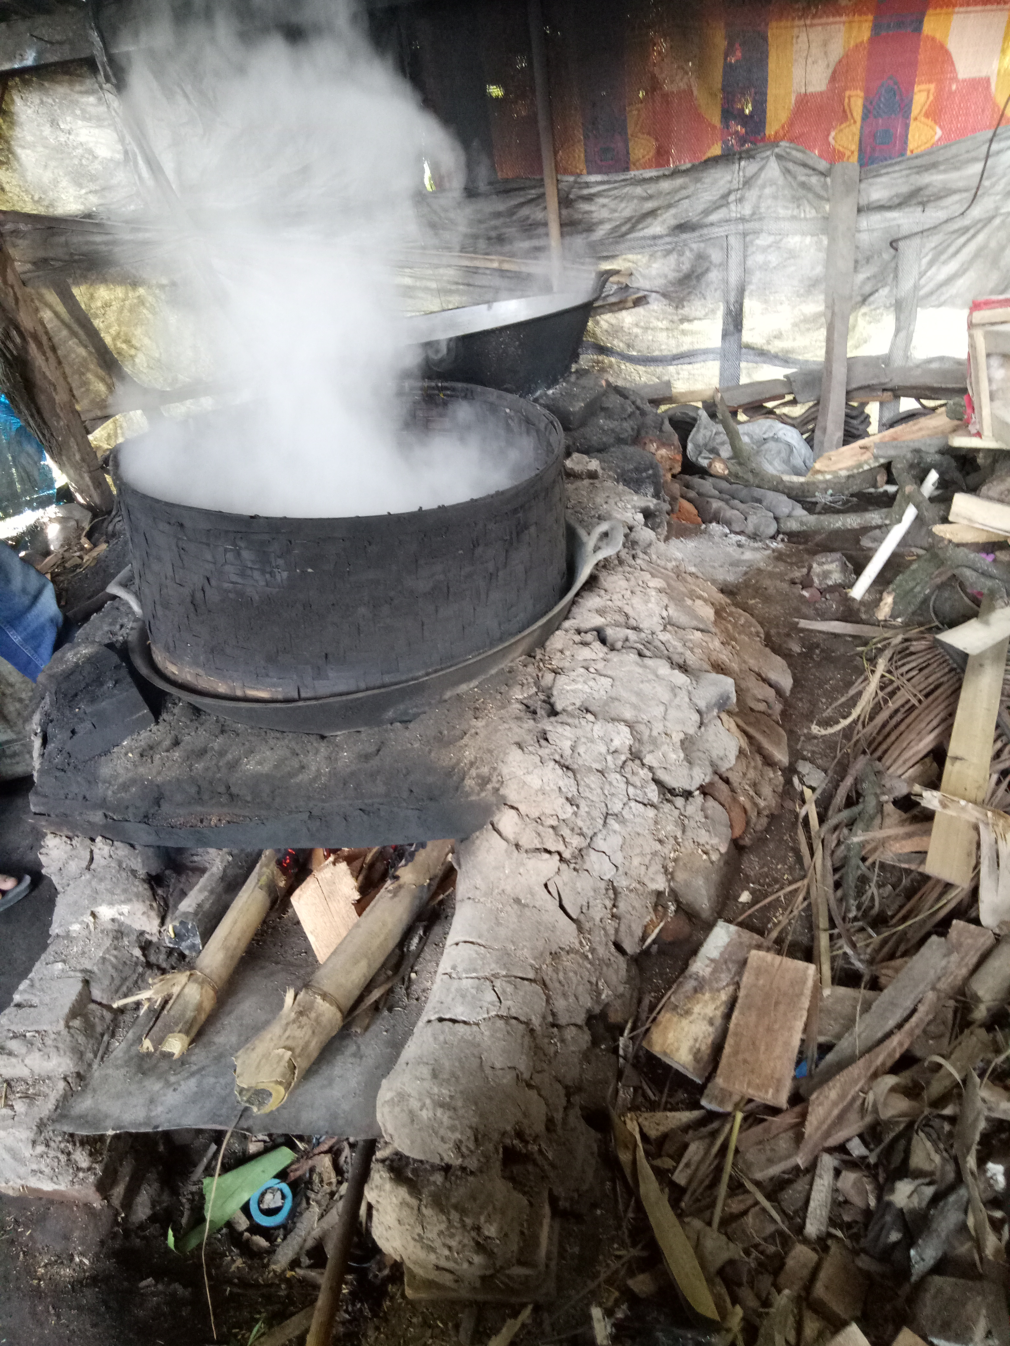
Gambar 1. Tungku Konvensional, Retak-Retak, Tidak Memiliki Saluran Udara masuk dan Gas Buang yang Layak, serta Ruangan Kerja Yang Kurang Bersih dan Kurang Sehat
Hal ini semua terjadi karena dangkalnya keilmuan masyarakat pembuat gula merah akan pembuatan tungku pemasakan yang baik, yang memberikan proses pembakaran yang optimal. Proses Pembakaran yang optimal adalah proses pembakaran yang mampu menghasilkan panas sebesar mungkin dan konsumsi bahan bakarnya sekecil mungkin, serta konsentrasi polutan yang berbahaya bagi kesehatan dan tingkat kecerdasan yang dihasilkan (dibuang ke udara atmosfir) paling kecil.
Ada banyak faktor lain yang dapat mempengaruhi kualitas pembakaran pada tungku masak masyarakat, diantaranya komposisi udara pembakaran, jenis dan ukuran kayu bakar, rasio diameter dan kedalaman ruang bakar, kemiringan lantai menuju cerobong, diameter dan tinggi cerobong (Wardono, 2013, 2015, 2018a dan 2018b, Darmawan, 2013, dan Mulyanto, 2016).
Solusi yang tepat dilakukan untuk mengatasi tungku yang mudah retak ini yaitu mengganti bahan utama tungku dari bata merah menjadi bata api SK32 atau SK34. Penggunaan bata api SK34 pada aplikasi tungku masak gula merah telah pernah diterapkan sebelumnya untuk industri gula merah melalui Hibah Pengabdian IbM DIKTI tahun anggaran 2013 dan 2015. Hasilnya, tungku bata api ini mampu menghemat konsumsi bahan bakar dan mereduksi waktu masak. Selain itu, setelah selesai proses pemasakan gula merah, ruang bakar tungku ini masih menyimpan panas yang sangat besar untuk waktu lama (sekitar 8 jam), sehingga dapat digunakan untuk memasak air, membakar ayam, dan lain-lain. Keunggulan lainnya yaitu tungku bata api ini sangat kokoh dan tidak mudah retak. Dengan demikian, proses produksi berjalan lancar hingga bertahun-tahun (Wardono, 2013 dan 2015).
Oleh karena itu, pengenalan teknologi pembuatan tungku pemasakan yang efektif, ekonomis, dan ramah lingkungan dirasa sangat perlu diberikan kepada Masyarakat Pembuat Gula Merah penduduk Desa Purworejo ini. Hal ini ditujukan untuk meningkatkan penghasilan masyarakat Pembuat Gula Merah tersebut.
Solusi Yang Ditawarkan
Berdasarkan permasalahan Mitra, maka beberapa solusi yang ditawarkan dalam kegiatan PKM Pembuat Gula Merah, yaitu :
1. Desain ulang dan pembuatan tungku menggunakan bahan bata tahan api SK32, dengan dinding luar diberi heat losses isolator abu sekam padi dan disekat oleh bata merah plester semen.
2. Pembuatan tungku biomassa dilengkapi dengan sistem cerobong
3. Memberikan penyuluhan pengetahuan terkait tungku masak yang baik, proses pembakaran hemat bahan bakar dan rendah polusi, juga pentingnya menjaga kebersihan dan kesehatan area kerja.
Target Luaran
Dari pengabdian PKM ini Target Luaran yang dihasilkan adalah:
1. Adanya tungku biomassa yang hemat bahan bakar, kokoh, dan rendah polusi rendah
2. Lingkungan kerja yang bersih dan higienis
3. Peningkatan pendapatan Mitra.
Kajian Teori
Proses Pembakaran Pada Tungku Masak
Proses pembakaran adalah suatu reaksi kimia dimana unsur-unsur bahan bakar tertentu yakni hidrogen dan karbon beroksidasi dengan oksigen yang membutuhkan panas awal pembakaran, berlangsung sangat cepat, untuk menghasilkan panas yang jauh lebih besar. Kondisi yang dibutuhkan untuk terjadinya proses pembakaran yaitu adanya unsur-unsur yang dapat terbakar tadi (hidrogen-karbon dan oksigen) dan teknik untuk mengawali proses pembakaran (Wardono, 2004).
Darmawan (2013) menyatakan bahwa variasi tinggi cerobong tungku masak mempengaruhi kinerja tungku. Konsumsi bahan bakar paling hemat diperoleh pada ketinggian cerobong terpendek (100 cm), akan tetapi, waktu pendidihan air tercepat terjadi pada ketinggian cerobong tertinggi (300 cm). Di sisi lain, Mulyanto (2016) melakukan penelitian terhadap variasi jarak lubang suplai udara masuk. Konsumsi bahan bakar paling hemat diperoleh pada jarak lubang suplai terpendek (10 cm), sedangkan daya (waktu) masak tercepat diperoleh pada jarak lubang suplai terpanjang (40 cm).
Batu Bata Tahan Api
Kini batu bata tahan api semakin diminati karena mampu menjaga temperatur di sebuah ruangan agar tetap stabil, juga mampu dioperasikan pada temperatur kerja tinggi. Biasanya batu bata tahan api digunakan untuk konstruksi oven berukuran besar, maka dari itu kebutuhan batu bata tahan api selalu meningkat. Komposisi batu bata tahan api sangat mempengaruhi ketahanannya terhadap operasi temperatur tinggi. Jadi kualitas dan harga dari batu bata tahan api bisa ditentukan dari kualitas bahan komposisi pembuatnya. Berbagai bahan dasar ataupun komposisi di sebuah batu bata tahan api pasti memiliki fungsi dan keunggulan. Beberapa komposisi penting di dalam batu bata tahan api diantaranya kaolin dan shale ataupun mineral lempung alam, sehingga menjadi bahan dasar pembentukan bata tahan api. Sedangkan dari komposisi lainnya berupa mangan dalam kadar kecil, bauksit, hingga aditif lainnya yang nantinya akan dicampurkan bersama tanah liat, juga memberikan nuansa berbeda. Demikian juga kandungan barium karbonat dimanfaatkan untuk meningkatkan ketahanan kimia bata.
Selain dari komposisi tersebut, masih ada berbagai macam senyawa yang mengizinkan partikel dalam bentuk kelompok longgar hingga membuat batu bata lebih tahan terhadap api. Berbagai macam komposisi batu bata tahan api memang ditujukan untuk menjaga stabilnya suhu pada saat digunakan, kemudian dari aspek-aspek lainnya juga perlu diperhitungkan hingga nanti mampu digunakan secara maksimal. Terkadang pada proses pembuatan batu bata tahan api masih menambahkan beberapa senyawa khusus agar fungsinya bisa lebih baik. Melihat komposisi batu bata tahan api di atas sudah bisa dipastikan bahwa dari kegunaannya mampu diterapkan secara maksimal. Ada beberapa jenis batu bata api SK yang umum di pasaran yaitu SK30, SK32, SK33, SK34, dan SK36, semakin tinggi angka setelah SK, maka semakin tahan terhadap termperatur tinggi bata api tersebut. Sebagai contoh bata api SK32 memiliki temperatur kerja maksimum sebesar 1150 ºC, sedangkan SK34 sebesar 1300 ºC. Massa jenis bata api SK32 berkisar 1,9 – 2,0 ton/m³ (Technic, 2018).
Metode Pelaksanaan
Adapun tungku biomassa hemat bahan bakar dan kokoh dibuat menggunakan batu bata tahan api SK32. Perekatan antar batu tahan api memerlukan keahlian, karena tidak menggunakan semen dan pasir, melainkan menggunakan adonan perekat (Mortar-NaSiO₂). Akan tetapi, pembuatan adonan dan perekatan batu tahan api sangat mudah dilakukan, memerlukan sedikit penyuluhan, juga kesabaran dan ketelitian. Tungku hemat bahan bakar dan kokoh yang ditawarkan dalam program pengabdian PKM ini, seperti terlihat pada Gambar 2 (Wardono, 2018b).
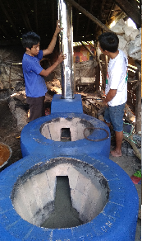
Gambar 2. Tungku Hemat bahan Bakar dan Kokoh Berbahan Dasar Batu Tahan Api SK32, Memiliki Saluran Masuk Udara Pembakaran (Wardono, 2018b)

Hasil Dan Pembahasan
Tim pelaksana PKM pembuat Gula Merah, pada awal kegiatan melakukan survei lokasi ke Desa Purworejo Kecamatan Negerikaton, Kabupaten Pesawaran, Propinsi Lampung, dan bertemu dengan 2 Mitra kegiatan PKM ini. Tim pelaksana PKM pembuat Gula Merah disambut baik oleh Kedua Mitra, sekaligus merencanakan kegiatan-kegiatan yang akan dilakukan nantinya.
Pada kunjungan ke Mitra ini, Tim pelaksana PKM pembuat Gula Merah mengambil beberapa data terkait tungku masak gula merah, sekaligus menanyakan lokasi tempat pembuatan tungku gula merah dari bata tahan api SK32. Tahapan berikutnya, Tim pelaksana PKM pembuat Gula Merah merancang tungku masak yang baru, dengan modifikasi pada ruangan suplai udara masuk, ruang bakar, juga saluran gas buang (cerobong). Disamping itu juga menggantikan material dari ruang bakar utama, yaitu dari batu bata biasa menjadi batu bata tahan api SK32. Akhirnya pada kunjungan berikutnya, Tim pelaksana PKM pembuat Gula Merah mengadakan kegiatan sosialisasi terkait tungku baru ini. Beberapa kegiatan pembuatan tungku bata api SK32 dapat dilihat dari gambar-gambar di dokumentasi (Wardono, 2018b).
Pembuatan Tungku SK32
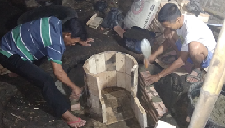
Gambar 3. Bata Tahan Api SK32 Disambungkan Antar Batu Tahan Api Menggunakan Castable.
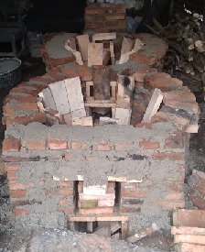
Gambar 4. Pembuatan Ruang Bakar Kedua dan Pemasangan Batu Bata Biasa Untuk Membuat Celah sebagai Isolator Rugi Panas Dengan Batu Bata Tahan Api SK32

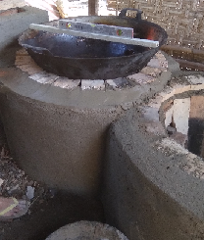
Gambar 5. Ruang Bakar Kedua Telah Rampung, Dilanjutkan Dengan Pengemalan Tempat Dudukan Wajan

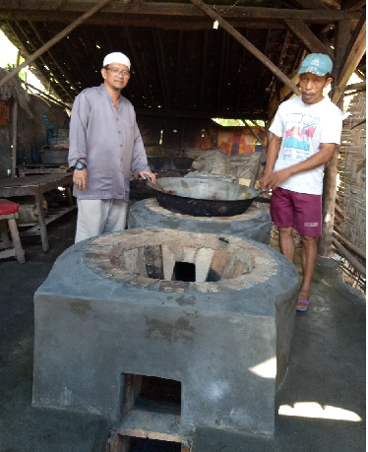
Gambar 6. Tahap Awal Tungku Batu Tahan Api SK32 Telah Selesai. Tim Pelaksana Memberikan Arahan Untuk Kegiatan Tahap Berikutnya

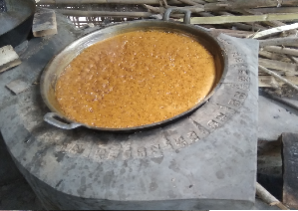
Gambar 7. Pengujian Konsumsi Kayu Bakar dan Waktu Masak Gula merah dari Tungku Batu Tahan Api SK32, juga Pengukuran Temperatur Ruang Bakar

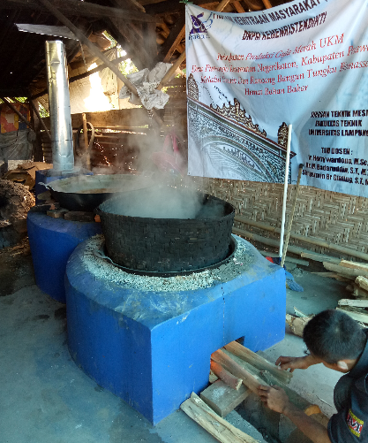
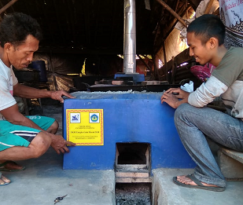
Gambar 8. Pengujian Kinerja Tungku Bata Api SK32 dan Pemasangan Plakat
Pengujian Kinerja Tungku Baru
Pengujian kinerja tungku baru (tungku bata api SK32) dilakukan dengan memasak gula merah dengan jumlah nira kelapa yang sama, yaitu 150 liter. Kayu yang digunakan untuk memasak digunakan hanya kayu karet, tidak dicampur dengan kayu basah, belarak, dan lain-lain. Jumlah kayu bakar yang digunakan ditimbang massanya, menggunakan timbangan digital. Semua konsumsi kayu bakar dicatat, demikian pula waktu masak.
Pada uji kinerja Tungku batu bata api SK32 tahun 2018 di desa Purworejo Kecamatan Negerikaton, Kabupaten Pesawaran, Propinsi Lampung, untuk memasak 150 liter nira kelapa menggunakan tungku batu bata api SK32 mengkonsumsi kayu bakar sebanyak 80 kg, sedangkan tungku lama mengkonsumsi kayu bakar sebanyak 100 kg. Pada uji kinerja berikutnya, untuk memasak 160 liter nira menggunakan tungku batu bata api SK32 dibutuhkan waktu masak selama 5 jam 25 menit (325 menit). Dari hasil ini diperoleh laju pemasakan sebesar 160 liter/ 325 menit = 0,492 liter/menit. Sementara itu, dari hasil uji kenerja Tungku Lama yang dilakukan diperoleh data untuk memasak 120 liter nira dibutuhkan waktu masak selama 4 jam 31 menit (271 menit). Dari hasil ini diperoleh laju laju pemasakan sebesar 120 liter/ 271 menit = 0,443 liter/menit.
Dari kedua hasil di atas, dapat dinyatakan bahwa tungku Bata Api SK32 mampu menghemat konsumsi kayu bakar lebih tinggi, dan waktu pemasakannya juga lebih singkat.
Kesimpulan
Tungku Bata Api SK32 mampu menghemat konsumsi kayu bakar lebih tinggi dibanding tungku lama yaitu sebesar 20%, selain itu, waktu pemasakannya juga lebih singkat sebesar 11,17%. Sebenarnya peningkatan prestasi tungku bata api SK32 masih dapat ditingkatkan, yaitu dengan cara memperbaiki besarnya sudut kemiringan lantai dasar ruang bakar sekunder, juga merubah dimensi cerobong gas asap dan memperbesar lubang abu pembakaran jatuh (memperbesar lubang saluran udara masuk). Pemakaian tungku SK32 jauh lebih efisien untuk proses pemasakan lebih lama (pemasakan kapasitas produksi yang lebih besar, apalagi untuk produksi yang kontinyu), karena tungku ini mampu menyimpan panas yang lebih lama. Kekokohan tungku Bata Api SK32 jauh lebih handal dibanding tungku lama.
Daftar Pustaka
Darmawan, Y. 2013. Inovasi teknologi tungku pembakaran dengan variasi ketinggian cerobong. Skripsi Sarjana. Teknik Mesin Universitas Muhammadiyah Surakarta, Surakarta.
Mulyanto, A, Mirwanto, dan Athar, M., 2016. Pengaruh Ketinggian Lubang Udara Pada Tungku Pembakaran Biomassa Terhadap Unjuk Kerjanya. Jurnal Dinamika Teknik Mesin Vol. 6 No. 1. Jurusan Teknik mesin, Universitas Halu Oleo, Kendari.
Technic B.A. 2018. Komposisi Batu Bata Tahan Api. http://bentengapi.com/komposisi-batu-bata-tahan-api/. Akses: 24 April 2018. PT. Benteng Api Technic. Surabaya.
Wardono H., 2004, Modul Pembelajaran Motor Bakar 4-Langkah. Jurusan Teknik Mesin, Universitas Lampung, Bandar Lampung.
Wardono H, Harmen, dan Badaruddin M., 2013, IbM Pembuat Gula Merah Desa Purworejo, Kecamatan Negerikaton, Kabupaten Pesawaran, Propinsi Lampung, Laporan Akhir Hibah Pengabdian IbM T.A. 2013.
Wardono H, Badaruddin M, dan Harmen, 2015, IbM Pengembangan Tungku Hemat Bahan Bakar dan Kokoh Untuk Industri Gula Merah Desa Tegalsari, Kecamatan Gadingrejo, Kabupaten Pringsewu-Lampung, Laporan Akhir Hibah Pengabdian IbM T.A. 2015.
Wardono H., Ginting S.Br, and Sinulingga E.A., 2018a. The Use of adsorbents of Lampung Natural Zeolites-Coal Flyash In Reducing Fuel Consumption and Exhaust Gas Emissions of a 4-Stroke Petrol Motorcycle. AIP Conference Proceedings Volume 1977.
Wardono H, Badaruddin M, dan Ginting S. Br, 2018b, Peningkatan Produksi Gula Merah UKM Desa Purworejo Kecamatan Negerikaton, Kabupaten Pesawaran Melalui Desain Dan Rancang Bangun Tungku Biomassa Hemat Bahan Bakar, Laporan Kemajuan Hibah Pengabdian PKM T.A. 2018.

